МІНІСТЕРСТВО ОСВІТИ І НАУКИ УКРАЇНИ

ХМЕЛЬНИЦЬКИЙ НАЦІОНАЛЬНИЙ УНІВЕРСИТЕТ

Факультет інформаційних технологій

Кафедра комп'ютерної інженерії та інформаційних систем

Лабораторна робота № 1

з дисципліни

«Об'єктно-орієнтоване програмування»

на тему :

«[Основні відмінності мови програмування С++ від Сі](https://msn.khmnu.edu.ua/mod/resource/view.php?id=117954)»

Виконав:

студент 2 курсу, групи КІ2с-23-1 Рудичук Д.

(Підпис)

Перевірив: Козельський О. В.

(Підпис)

Хмельницький – 2024

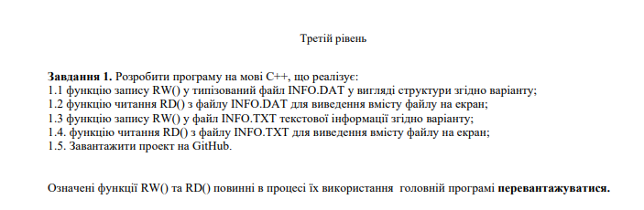

Варіант 11



Для виконання даного завдання створимо новий репозиторій на Github та клонуємо на локальну машину, після цього відкриваємо даний репозиторій за допомогою IDE VS Code.

Для реалізації функціоналу створюємо три файли С++ і описуємо функціонал програм із аналогічними назвами.

Структура програми:

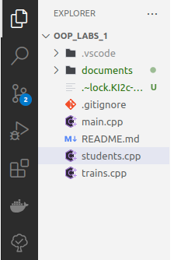

Код файлу students.cpp:

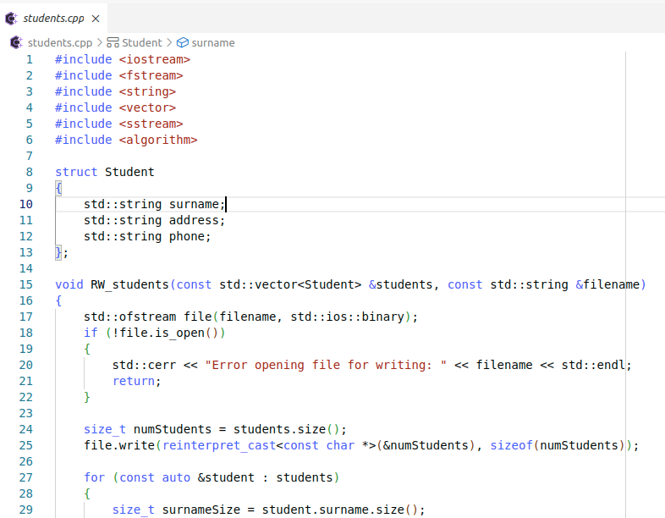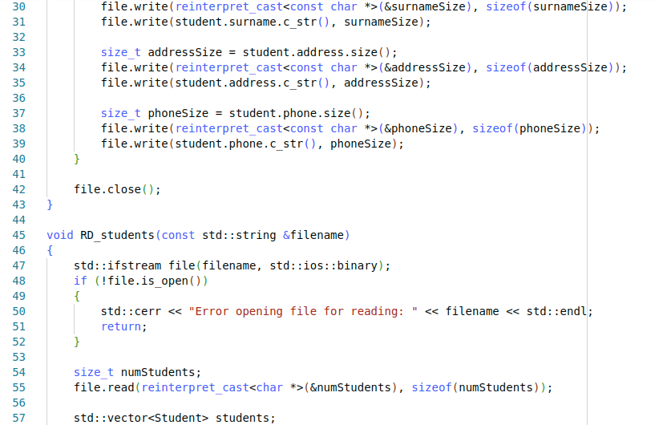

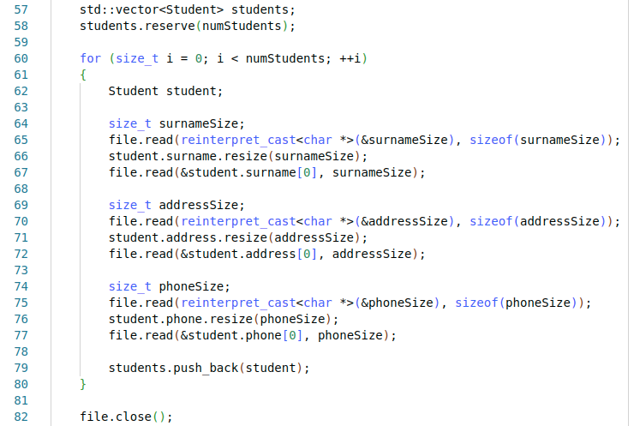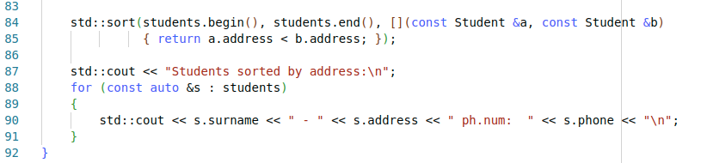

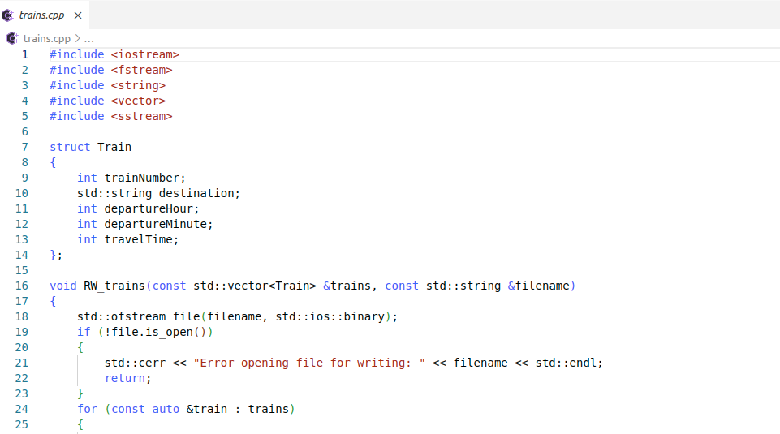Код файлу trains.cpp:

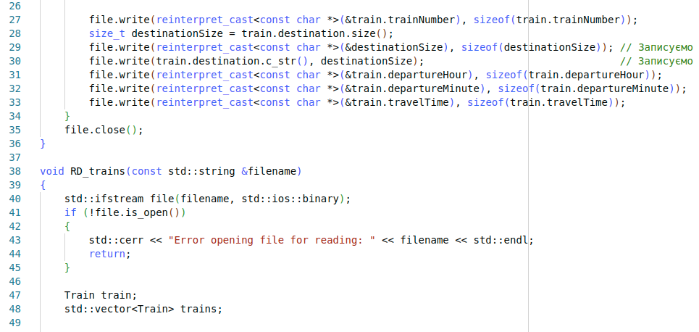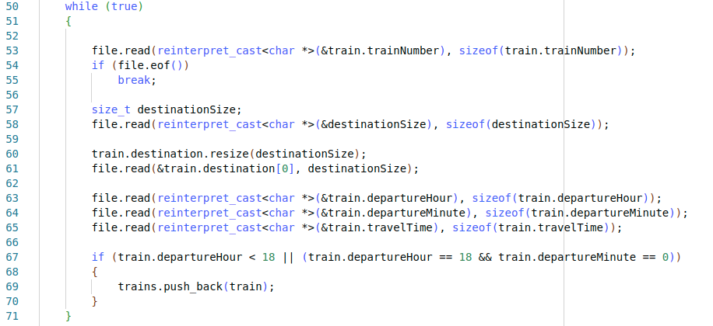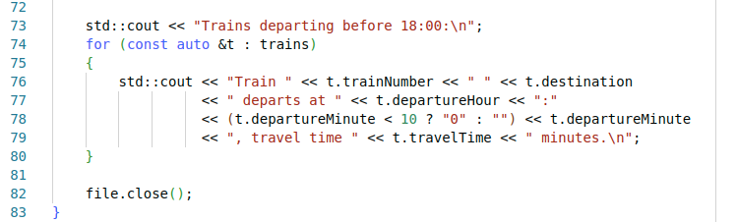

Код головної програми main.cpp:

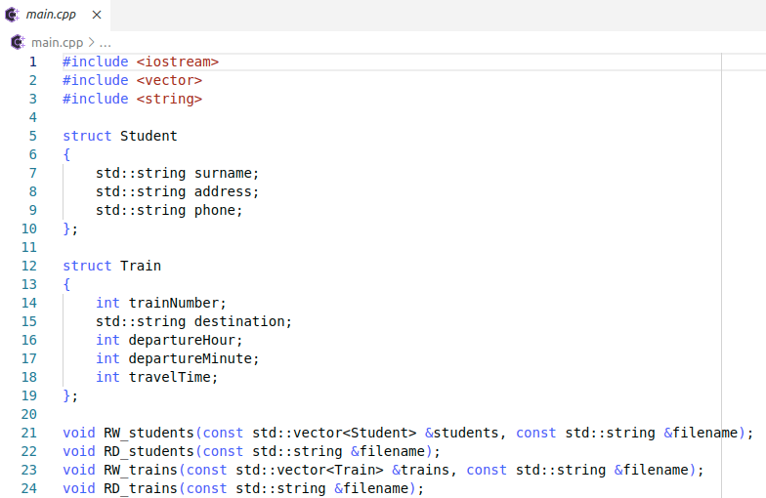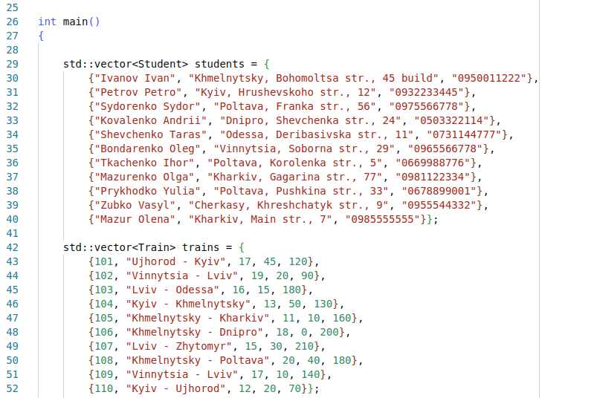

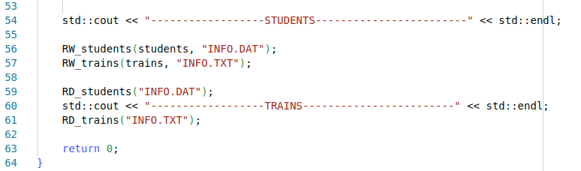

Передавши в головній програмі тестові данні виконуємо компіляцію за допомогою компілятора g++ версії 13.1.0 в термінальному вікні за допомогою команди: “g++ main.cpp students.cpp trains.cpp -o program” отримаємо зкомпільований файл під назвою “program”:

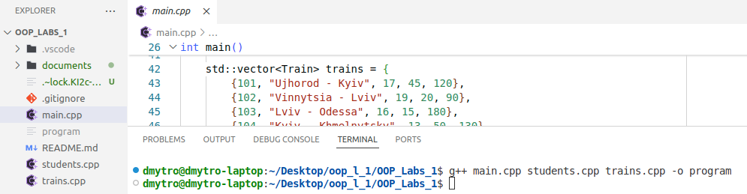Запустивши програму за допомогою команди: “./program” отримаємо результат 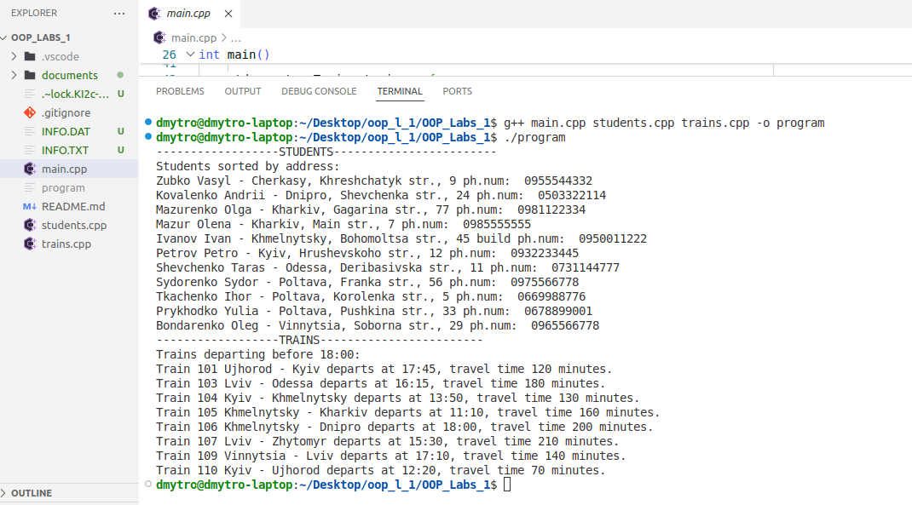відпрацювання програми та створені файли “INFO.DAT” , “INFO.TXT”:

Висновки:

Під час даної лабораторної роботи було отримано навички з налаштування середовища розробки на мові програмування с++ в IDE VS Code, навички з роботою з файлами, навички з серіалізації та десереалізації данних для впорядкованого виводу інформації (в даному випадку до консолі).